
1 de diciembre de 2025
CampusFP
1º DAM GETAFE

ejercicio con archivos
ENRIQUE GONZÁLEZ
INDICE
Ejercicio 1 (archivo de texto) 2
Ejercicio 2 (archivo de texto) 4
Ejercicio 3 (serialización con pickle) 6
Ejercicio 4 (serialización con pickle) 8

Ejercicio 1 (archivo de texto)
Guardar una lista de nombres en un archivo
Escribe un programa en Python que haga lo siguiente:
- Pida al usuario que introduzca una serie de nombres uno a uno.
- La introducción de nombres terminará cuando el usuario escriba la palabra FIN.
- Todos los nombres introducidos deben almacenarse en una lista.
- Finalmente, el programa deberá crear un archivo de texto llamado nombres.txt y guardar cada nombre en una línea distinta.
Indicaciones para el alumno:
- Solo se admite texto (nombres).
- Si el archivo ya existe, debe sobrescribirse.
- El archivo debe quedar en la misma carpeta que el programa.
CÓDIGO:
nombres=[]
#METER NOMBRES EN LISTAS
nombre=str(input("Escribe un nombre de persona o 'fin' para acabar: "))
while nombre != "fin":
nombres.append(nombre)
nombre=str(input("Escribe otro nombre de persona o 'fin' para acabar: "))

#CREAR Y ESCRIBRI ARCHIVO
with open("nombres.txt", "w") as archivo:
for nombre in nombres:
archivo.write(nombre + "\n") #Mostrar de uno en uno
print("Archivo 'nombres.txt' creado.")

#MOSTRAR ARCHIVO CREADO(DA ERROR SI NO SE HA HECHO EL PASO ANTERIOR)
with open("nombres.txt", "r") as archivo:
for linea in archivo:
print(linea.strip())

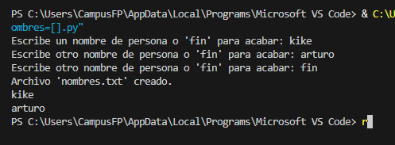

Ejercicio 2 (archivo de texto)
Registro de temperaturas diarias
Desarrolla un programa que cumpla los siguientes pasos:
- El programa debe pedir al usuario que introduzca la temperatura media de cada día de la semana (lunes a domingo).
- Cada temperatura debe ser un número decimal.
- El programa debe guardar todas las temperaturas en un archivo llamado temperaturas.txt.
- El archivo debe tener este formato exacto:
Lunes: X
Martes: X
Miércoles: X
...
- Cuando acabe de guardar los datos, el programa debe mostrar un mensaje indicando que el archivo se ha generado correctamente.
CÓDIGO:
dias=["Lunes", "Martes", "Miércoles", "Jueves", "Viernes", "Sábado", "Domingo"]
temperaturas={}
#BUCLE TEMPERATURAS
for dia in dias:
temperatura=float(input(f"Introduce la temperatura media del {dia}: "))
temperaturas[dia]=temperatura

#GUARDAR
with open("temperaturas.txt", "w") as archivo:
for dia in dias:
archivo.write(f"{dia}: {temperaturas[dia]}\n")
print("Archivo 'temperaturas.txt' creado.")
#ENSEÑAR
with open("temperaturas.txt", "r") as archivo:
for linea in archivo:
print(linea.strip())

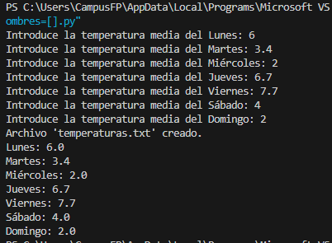

Ejercicio 3 (serialización con pickle)
Guardar y cargar un diccionario de alumnos
Escribe un programa que gestione un pequeño diccionario de alumnos utilizando la librería pickle.
- El programa debe pedir al usuario que introduzca pares “nombre – nota”.
- Estos datos deben guardarse en un diccionario con la estructura:
{"Ana": 8.5, "Luis": 6.0, ...}
- Cuando el usuario escriba FIN, el programa debe guardar el diccionario completo en un archivo llamado alumnos.pkl utilizando pickle.
- En una segunda parte del programa, o en una segunda ejecución, el programa debe abrir el archivo alumnos.pkl y mostrar por pantalla:
- La lista completa de alumnos
- La media de las notas
CÓDIGO:
import pickle

alumnos={}
nombre=""
#BUCLE NOMBRES/NOTA
print("Escribe alumnos y sus notas o 'fin' para salir.")
while nombre != "fin":
nombre=input("Nombre del alumno: ")
if nombre != "fin":
nota=float(input("Nota del alumno: "))
alumnos[nombre]=nota
#GUARDAR
with open("alumnos.pkl", "wb") as archivo:
pickle.dump(alumnos, archivo)
print("Diccionario guardado en 'alumnos.pkl'.")

#MOVIDAS CON PICKLE
#CARGAR DICCIONARIO
with open("alumnos.pkl", "rb") as archivo:
alumnos=pickle.load(archivo)
#SHOW LISTA ALUMOS
print("Lista de alumnos y sus notas:")
for nombre, nota in alumnos.items():
print(f"{nombre} tiene: {nota}")
#NOTA MEDIA
media=sum(alumnos.values())/len(alumnos)
print(f"Nota media:{media:.2f}")

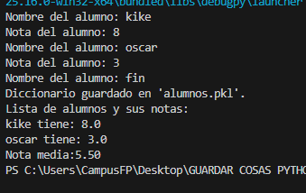

Ejercicio 4 (serialización con pickle)
Sistema simple de inventario
Desarrolla un pequeño sistema de inventario utilizando clases y serialización.
- Define una clase llamada Producto con los atributos:
  - nombre
  - precio
  - cantidad
- El programa debe permitir:
a) Crear un nuevo producto.
b) Añadirlo a una lista de inventario.
c) Guardar la lista completa en un archivo inventario.pkl utilizando pickle.
- En una segunda parte del programa, o en otra ejecución, deberás:
a) Cargar el archivo inventario.pkl.
b) Mostrar todos los productos con su formato:
“Producto: nombre – Precio: X – Cantidad: X”
Si el archivo no existe, el programa debe informar al usuario y permitir crear un inventario nuevo.
CÓDIGO:
# EJERCICIO 4
# Importar pickle y os
import pickle
import os
# Clase Producto
class Producto:
def __init__(self, nombre, precio, cantidad):
self.nombre = nombre
self.precio = precio
self.cantidad = cantidad
def __str__(self):
return f"{self.nombre} - Precio: {self.precio}€ - Cantidad: {self.cantidad}"

# Función para cargar el archivo si existe
def cargar_inventario():
if os.path.exists("inventario.pkl"):
archivo = open("inventario.pkl", "rb")
inventario = pickle.load(archivo)
archivo.close()
# Mostrar los productos que hay guardados
for producto in inventario:
print(f"Producto: {producto.nombre} - Precio: {producto.precio} - Cantidad: {producto.cantidad}")
return inventario
else:
return []

# Función para crear producto y añadirlo a la lista
def crear_producto(inventario):
# Preguntar nombre, precio y cantidad
nombre = input("Nombre: ")
precio = float(input("Precio: "))
while precio < 0:
print("Precio no válido, prueba otra vez")
precio = float(input("Precio: "))
cantidad = int(input("Cantidad: "))
while cantidad < 0:
print("Cantidad no válida, prueba otra vez")
cantidad = int(input("Cantidad: "))
# Añadir el producto a la lista
p = Producto(nombre, precio, cantidad)
inventario.append(p)
print("Producto añadido")

# Función para guardar el inventario
def guardar_inventario(inventario):
with open("inventario.pkl", "wb") as archivo:
pickle.dump(inventario, archivo)

# Función para mostrar el menú
def mostrar_menu():
print("--- MENÚ ---")
print("1. Crear producto y añadirlo a la lista")
print("2. Guardar el inventario")
print("3. Salir")

#Función para el menú
def menu():
#Cargar la lista del inventario o dejarla vacía
inventario = cargar_inventario()
mostrar_menu()
opcion = int(input("Opción: "))
while opcion != 3:
match opcion:
case 1:
crear_producto(inventario)
case 2:
guardar_inventario(inventario)
case 3:
print("Saliendo...")
case _:
print("Opción no válida")
# Mostrar menú nuevamente
mostrar_menu()
opcion = int(input("Opción: "))
#ARRANQUE
menu()

COMPROBACIÓN:
